在众多的交易工具中，有些人喜欢均线交易和指标交易。但是本人经过多年交易经验和学习后，总结出的结论是：任何 K 线的指标都是 K线的二级模型，其缺点是滞后和失效性相对较大，严重影响我们的操作！那么国内的一些真正的“高手”都在如何交易呢？他们不用均线，也不用指标，而是用“趋势”交易。我用了几年的时间，每天至少是七个小时放在了趋势上，从中也得到了一些经验和操盘心得，接下来会逐步给大家讲解！
做趋势的都不用均线交易以及指标交易，用更恰当的一个比喻说：一个女人，你要想看她长相到底如何，只要做一件事情就可以了，给盆清水，洗洗脸！其实均线交易和指标交易就是这样，给市场化妆了，虽然看起来很漂亮，但是本质你依旧没有看到！你只有把妆都卸了，才能看清楚真正的面目！在市场中，只有看裸体K线，才能看出来市场的大概本质！ 而在裸体K线上，只有趋势能做好最恰当的搭配！
本次我主要讲趋势的定义，和趋势线的画法。我们利用一段的时间仔细的消化这些东西！股海无涯，多学习才能得到你想要的！可以说认真阅读研究我写的趋势交易的人，将来一定能成为合格的交易者。
1． 趋势
股价上涨或下跌，若确定是一段涨势或跌势，股价波动必朝此方向进行。上升行情里，虽然有时出现下跌，却不影响涨势，不时出现新高价遮住断续下跌的现象，使投资人对股市看好；下跌行情里，暂时的回升不能打断跌势，新低价接连出现，使投资人对股市不乐观。 什么是趋势？简单地说，就是股价波动形成的形态。
下图为大盘的趋势：
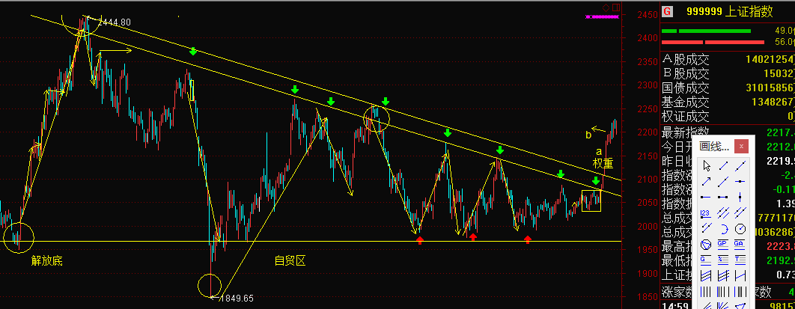
2. 趋势线
观察各种股票图形，在涨跌过程里，涨势中各次级波动的低点一底比一底高，更有趣地，将过去低点相连，大多可连成一条直线。跌势里，各次级波动的低点一底比一底低，连串起来，亦会形成一条直线。为什么会发生这种现象？单就投资人购买股票心理形态解释，股价上升时，—片看好，大家都在等回档时买进，价值观提高，在回落至前一低点之先，浓厚的买气阻止股价下跌而回升，这种看涨心理形态造成上升趋势；股价下跌时，一片看坏，大家都在等反弹卖出，目标值逐渐向下降，在回升至前一高点之先，已经有大量的筹码等着出脱，促使股价只有再趋下游，形成下跌趋势。简言之，上升趋势里，投资人都等回档时低价买进，下跌趋势里，投资人都等反弹卖出。
例如：

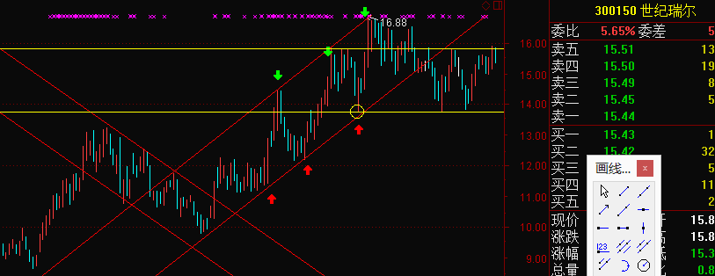
所以从上面我们能看到的是市场的趋势分三种：
1.上升趋势
2.震荡趋势
3.下降趋势
下一步，我会交大家如何画趋势，如何判别趋势以及利用趋势操作！本章的内容相对简单，但是我也希望大家好好看！因为下一章的内容会很难！在明天会发出《趋势操作第二部——如何画趋势》
（个人观点，仅供参考！不作为决策依据）

